# Упражнения: Капсулация на данни

## Сортиране на хора по име и възраст

Създайте class **Person**, който да има **private** полета:

* firstName: string
* lastName: string
* age: int

И предефиниран **public** метод:

* ToString(): string - override

Трябва да може да се ползва класа по следния начин, например:

|  |
| --- |
| **StartUp.cs** |
| public static void Main()  {  var lines = int.Parse(Console.ReadLine());  var persons = new List<Person>();  for (int i = 0; i < lines; i++)  {  var cmdArgs = Console.ReadLine().Split();  var person = new Person(cmdArgs[0], cmdArgs[1], int.Parse(cmdArgs[2]));  persons.Add(person);  }  persons.OrderBy(p => p.FirstName)  .ThenBy(p => p.Age)  .ToList()  .ForEach(p => Console.WriteLine(p.ToString()));  } |

**Примери**

|  |  |
| --- | --- |
| **Input** | **Output** |
| 5  Asen Ivanov 65  Boiko Borisov 57  Ventsislav Ivanov 27  Asen Harizanoov 44  Boiko Angelov 35 | Asen Harizanoov is a 44 years old  Asen Ivanov is a 65 years old  Boiko Angelov is a 35 years old  Boiko Borisov is a 57 years old  Ventsislav Ivanov is a 27 years old |

**Решение**

Създаваме **нов клас**  с подходящо име. Правим **private** полета

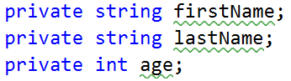

Създаваме конструктор за Person, който приема 3 параметъра firstName, lastName, age.

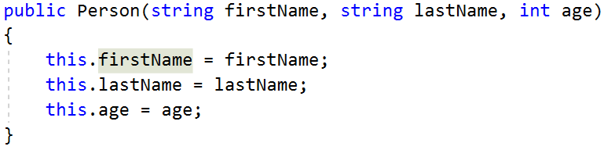

Създаваме свойства (properties) за всяко поле, строго съответстващи на полетата:

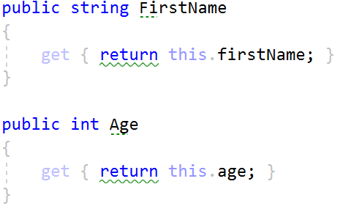

Предефинирайте **ToString()** метода:

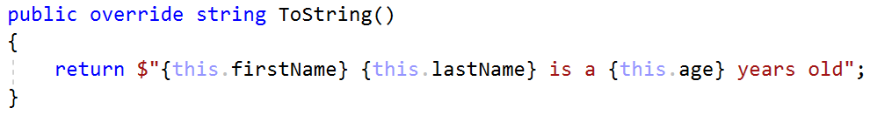

## Клас Box (правоъгълен паралелепипед)

Дадена е геометричната фигура box с параметри дължина, широчина и височина. Направете клас Box, от който да се създаде обект по тези параметри. Дайте на външния свят само методите за лице на повърхнина, околна повърхнина и обем (Формулите ги има на адрес: <http://www.mathwords.com/r/rectangular_parallelepiped.htm>).

* На първите три реда ще получите дължина, ширина и височина.
* На следващите три реда се извеждат повърхнината, околната повърхнина и обема на паралелепипеда.

**Забележка**

Добавете следващия код в началото на метода main.

|  |
| --- |
| static void Main(string[] args)  {  Type boxType = typeof(Box);  FieldInfo[] fields = boxType.GetFields(BindingFlags.NonPublic | BindingFlags.Instance);  Console.WriteLine(fields.Count());  } |

Ако сте дефинирали коректно класа, ще получите очаквания изход.

**Примери**

|  |  |
| --- | --- |
| **Вход** | **Изход** |
| 2  3  4 | 3  Surface Area – 52.00  Lateral Surface Area – 40.00  Volume – 24.00 |
| 1.3  1  6 | 3  Surface Area - 30.20  Lateral Surface Area - 27.60  Volume - 7.80 |

## Увеличение на заплатата

**Преструктурирайте (рефактурирайте) проекта с клас Person.**

Въвеждаме хора (Person) с техните имена, възраст и заплата. Въвеждаме процент бонус към заплатата на всеки обект person. Обектите Persons, на възраст под 30 получават бонус наполовина.

Разширавяме **Person** от предишната задача. Нови **полета** и **методи:**

* salary: double
* IncreaseSalary(double bonus)

Използвайте класа например така:

|  |
| --- |
| **StartUp.cs** |
| var lines = int.Parse(Console.ReadLine());  var persons = new List<Person>();  for (int i = 0; i < lines; i++)  {  var cmdArgs = Console.ReadLine().Split();  var person = new Person(cmdArgs[0],  cmdArgs[1],  int.Parse(cmdArgs[2]),  double.Parse(cmdArgs[3]));  persons.Add(person);  }  var bonus = double.Parse(Console.ReadLine());  persons.ForEach(p => Console.WriteLine(p.ToString())); |

**Примери**

|  |  |
| --- | --- |
| **Input** | **Output** |
| 5  Asen Ivanov 65 2200  Boiko Borisov 57 3333  Ventsislav Ivanov 27 600  Asen Harizanoov 44 666.66  Boiko Angelov 35 559.4  20 | Asen Ivanov get 2640.00 leva  Boiko Borisov get 3999.60 leva  Ventsislav Ivanov get 660.00 leva  Asen Harizanoov get 799.99 leva  Boiko Angelov get 671.28 leva |

**Решение**

Добавяме ново **private** поле за заплата **salary** и променяме конструктора. Добавяме нов **метод**, който ще променя заплатата с бонус

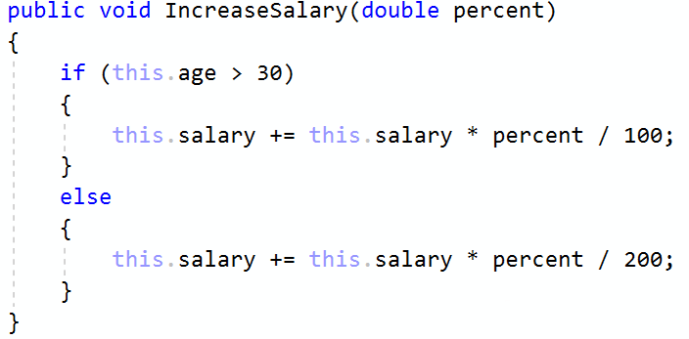

Променяме метода **toString()** за тази задача.

## Проверка на данните

Разширяваме класа Person с подходяща валидация за всяко поле:

* Имената трябва да са поне 3 символа
* възрастта не трябва да е нула или отрицателно число
* заплатата не може да бъде по-малка от 460.0

Изведете подходящо съобщение за крайния потребител (виж примера за съобщения). Използвайте ArgumentExeption и в конструктора му подавайте съответните съобщения от примера.

**Примери**

|  |  |
| --- | --- |
| **Вход** | **Изход** |
| 5  Asen Ivanov -6 2200  B Borisov 57 3333  Ventsislav Ivanov 27 600  Asen H 44 666.66  Boiko Angelov 35 300  20 | Age cannot be zero or negative integer  First name cannot be less than 3 symbols  Last name cannot be less than 3 symbols  Salary cannot be less than 460 leva  Ventsislav Ivanov get 660.0 leva |

**Решение**

Добавете проверка към всички setters на Person. Валидацията може да изглежда като това или нещо подобно:

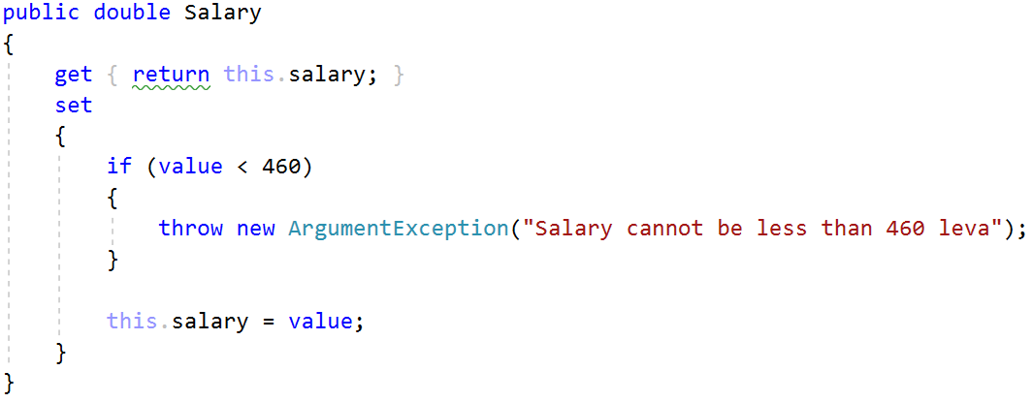

## Валидация на данните на класа Box

Всеки от ръбовете на правоъгълния паралелепипед трябва да е неотрицателно число. Разширете класа от предишната задача чрез добавяне на проверка на данните за всеки параметър, даден на конструктора. Направете частен setter, който извършва проверка на данните вътрешно.

**Примери**

|  |  |
| --- | --- |
| **Вход** | **Изход** |
| 2  -3  4 | 3  Width cannot be zero or negative. |

## * На пазар

Създайте два класа: клас Person и клас Product. Всеки човек трябва да има име, пари и една торба с продукти. Всеки продукт трябва да има име и стойност. Името не може да бъде празен низ. Парите не може да бъдат отрицателно число.

Създайте програма, в която всяка команда отговаря на закупуване на продукт от един обект Person (Човек). Ако човек може да си позволи продукт го добавя към чантата си. Ако човек не разполага с достатъчно пари, изведете подходящо съобщение (("[Person name] can't afford [Product name]").

На първите два реда са дадени всички хора и всички продукти. След всички покупки да се изведат за всеки човек по реда на въвеждане всички продукти, които той е купил, също в реда на въвеждане на покупките. Ако нищо не е купил, да се изведе името на човека, последвано от "**Nothing bought**".

При въвеждане на невалидни (отрицателна сума пари да се съдаде изключение със съобщение: "**Money cannot be negative**") или празно име (празно име с изключение със съобщение : "**Name cannot be empty**") за край на програмата с подходящо съобщение. Вижте примерите по-долу:

**Примери**

|  |  |
| --- | --- |
| **Вход** | **Изход** |
| Pesho=11;Gosho=4  Bread=10;Milk=2;  Pesho Bread  Gosho Milk  Gosho Milk  Pesho Milk  END | Pesho bought Bread  Gosho bought Milk  Gosho bought Milk  Pesho can't afford Milk  Pesho - Bread  Gosho - Milk, Milk |
| Mimi=0  Kafence=2  Mimi Kafence  END | Mimi can't afford Kafence  Mimi – Nothing bought |
| Jeko=-3  Chushki=1;  Jeko Chushki  END | Money cannot be negative |